LAPORAN PRATIKUM

ALGORITMA DAN PEMROGRAMAN

“Laporan Tugas Pekan 8 ”

Disusun Oleh:
Zaki Misucha Andefi
2511533006
Informatika Kelas B
Dosen Pengampu : Dr. Wahyudi, S.T, M.T.
Asisten Praktikum : Rahmad Dwirizki Olders



DEPARTEMEN INFORMATIKA
FAKULTAS TEKNOLOGI INFORMASI
UNIVERSITAS ANDALAS
2025

1. Pseudocode
PROGRAM TugasPekan8_2511533006
{Program untuk demonstrasi operator assignment dalam GUI Java}
Deklarasi
Frame : JFrame
Panel : JPanel
Label1, Label2, Label3 : JLabel
TextField1, TextField2 : JTextField
TextArea : JTextArea
Button : JButton
ScrollPane : JScrollPane
a, b : integer
hasil : StringBuilder
Pseudocode
ALGORITMA
BUAT Frame dengan judul "Operator Assignment"
SET Panel dengan background biru
TAMBAH Label "Bilangan 1", "Bilangan 2", "Hasil" ke Panel
TAMBAH TextField1 dan TextField2 untuk input bilangan
TAMBAH TextArea dengan ScrollPane untuk menampilkan hasil
TAMBAH Button "Process" dengan event handler

WHEN Button diklik:
IF TextField1 kosong THEN
TAMPILKAN pesan peringatan "Bilangan 1 harus diisi"
ELSE IF TextField2 kosong THEN
TAMPILKAN pesan peringatan "Bilangan 2 harus diisi"
ELSE
TRY
a = Integer.parseInt(TextField1.getText())
b = Integer.parseInt(TextField2.getText())

BUAT objek StringBuilder hasil
APPEND header "HASIL OPERATOR ASSIGNMENT" ke hasil
nilaiAwal = a
// Operator +=
a += b
APPEND "a += b → a = " + a ke hasil
a = nilaiAwal
// Operator -=
a -= b
APPEND "a -= b → a = " + a ke hasil
a = nilaiAwal
// Operator *=
a *= b
APPEND "a *= b → a = " + a ke hasil
a = nilaiAwal
// Operator /=
IF b ≠ 0 THEN
a /= b
APPEND "a /= b → a = " + a ke hasil
a = nilaiAwal
ELSE
APPEND "a /= b → Pembagian dengan nol tidak diperbolehkan" ke hasil
ENDIF
// Operator %=
IF b ≠ 0 THEN
a %= b
APPEND "a %= b → a = " + a ke hasil
ELSE
APPEND "a %= b → Modulus dengan nol tidak diperbolehkan" ke hasil
ENDIF
SET TextArea dengan teks hasil
CATCH NumberFormatException
TAMPILKAN pesan error "Bilangan 1 dan Bilangan 2 harus angka"
KOSONGKAN TextArea
END TRY
ENDIF
END WHEN
END PROGRAM

2. Flowchart
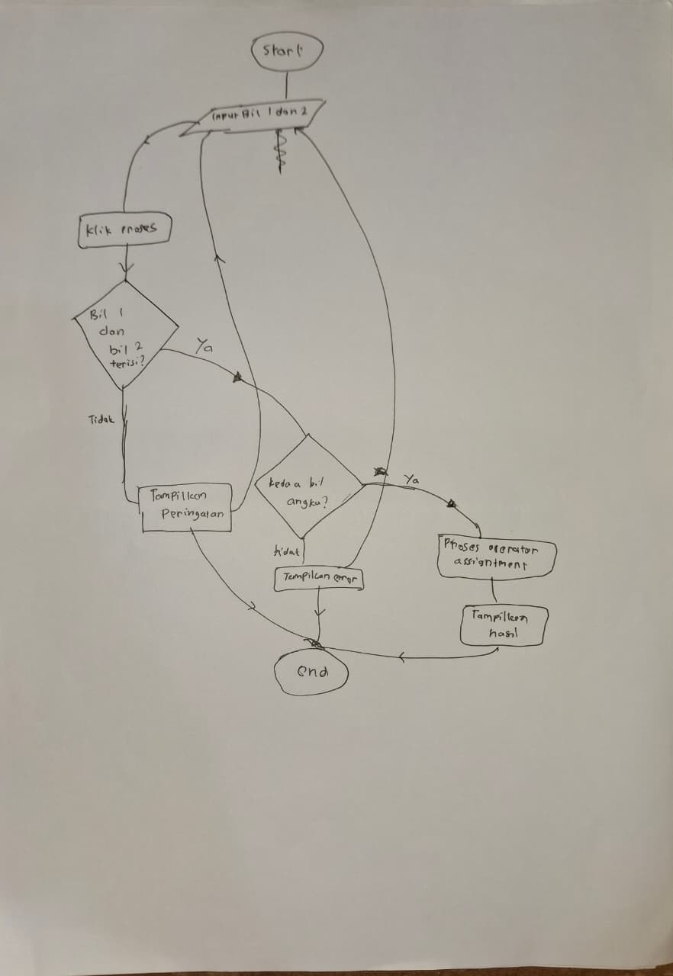

3. Kode Program
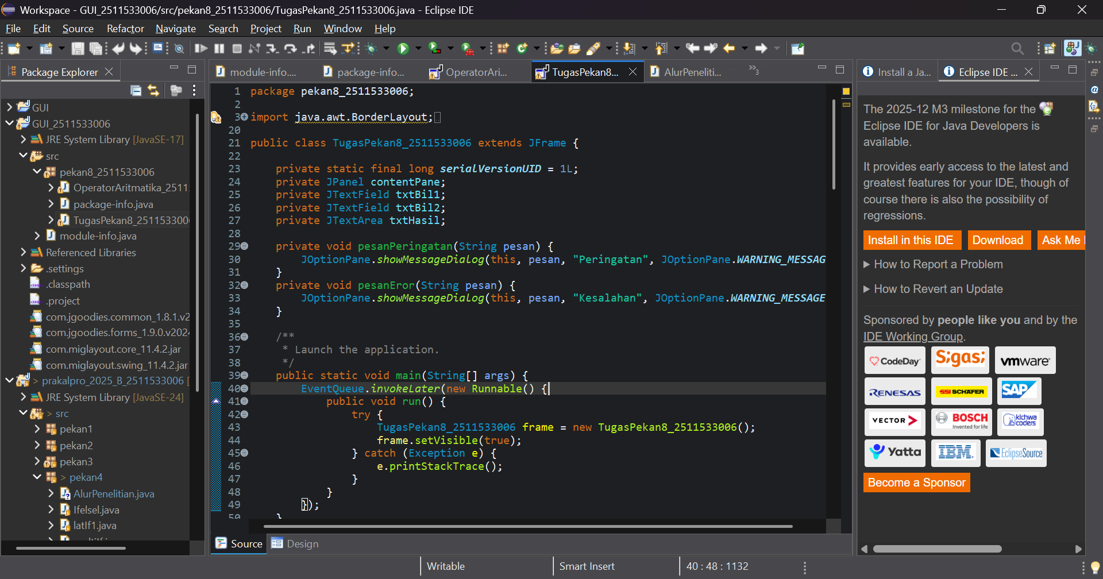
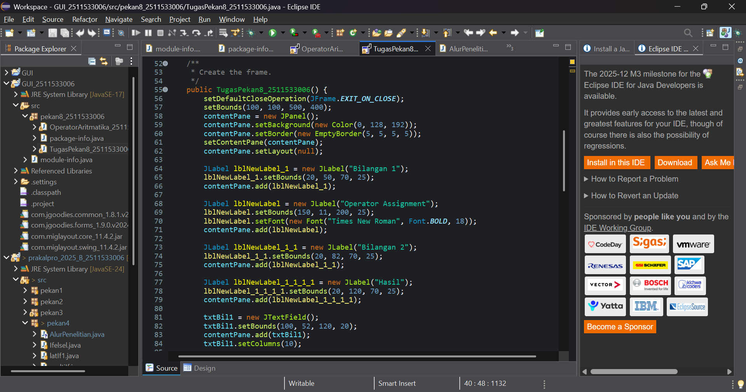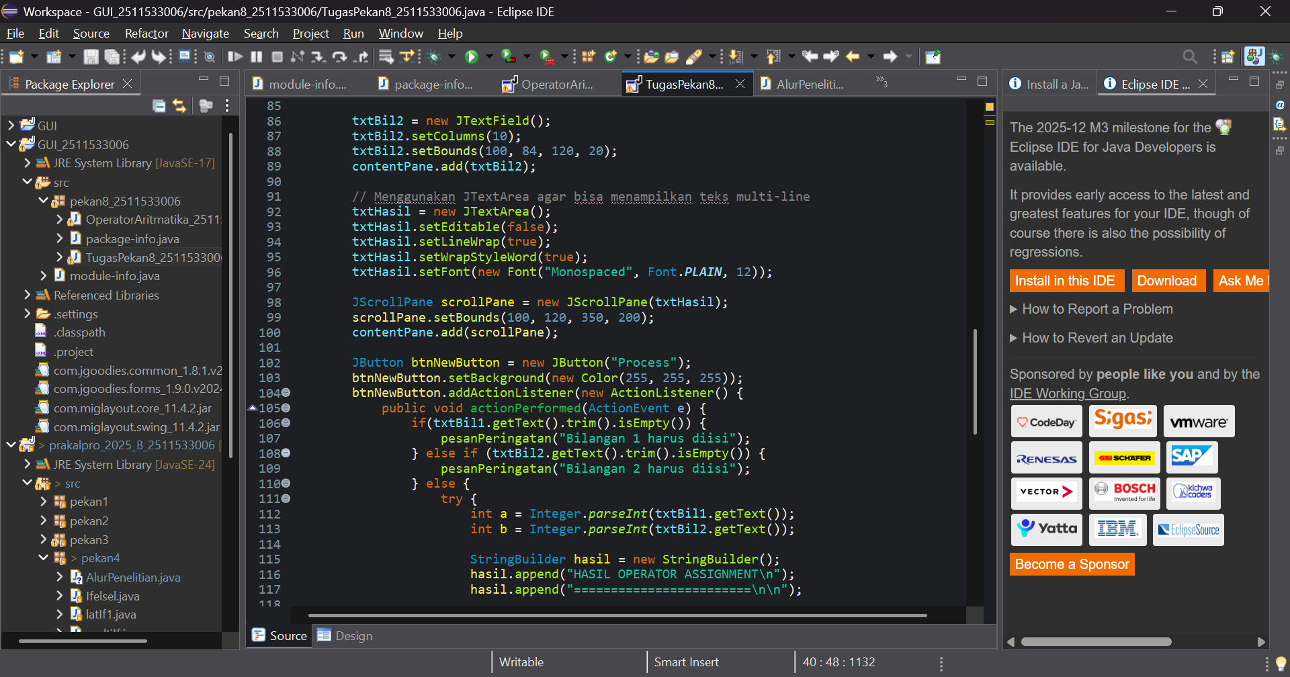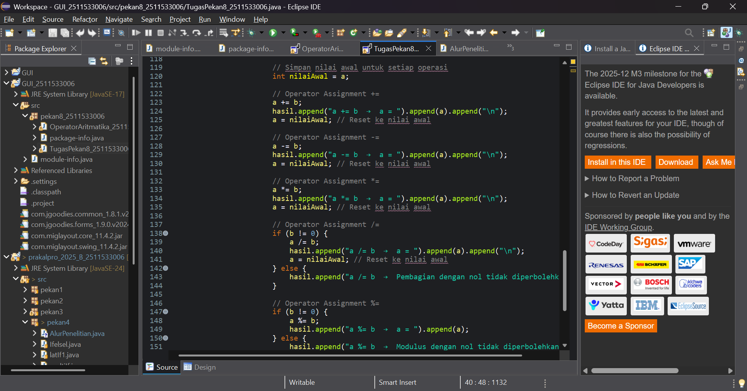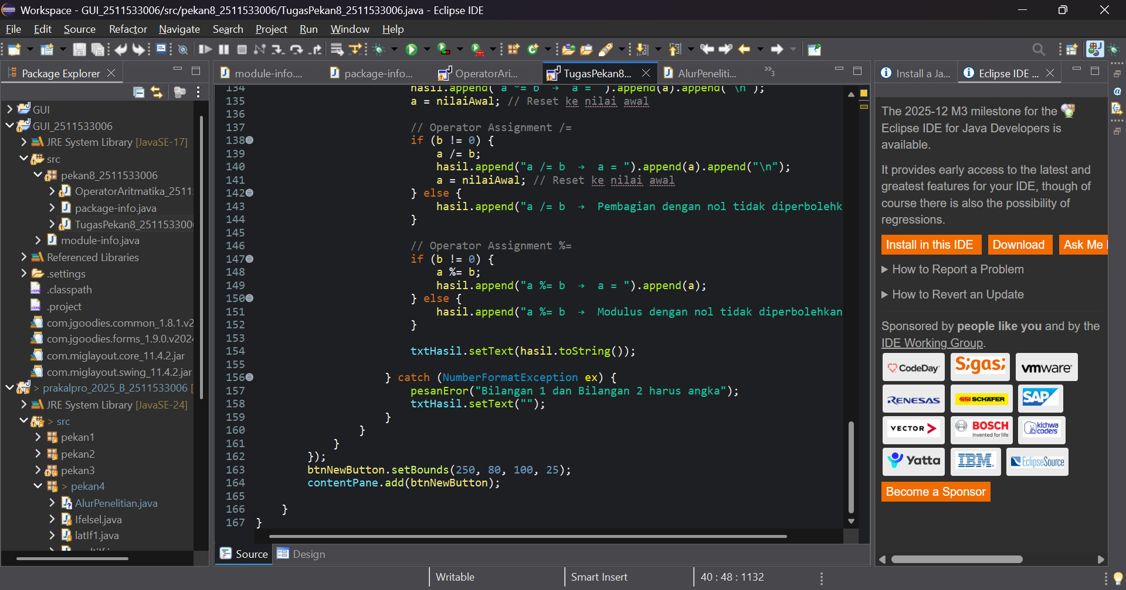

4. Hasil Output Program
1. Program dengan input valid dan output berhasil
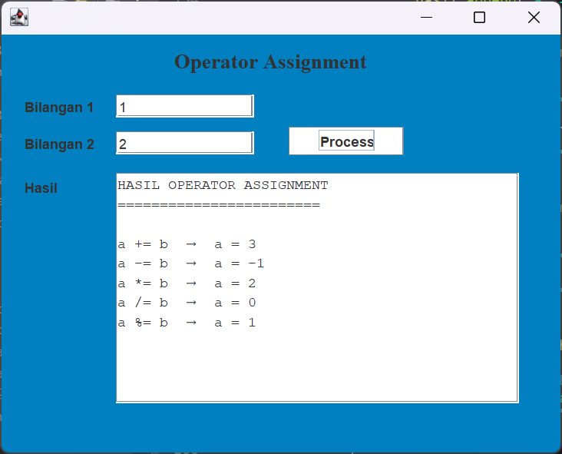
2. Program dengan Input tidak valid
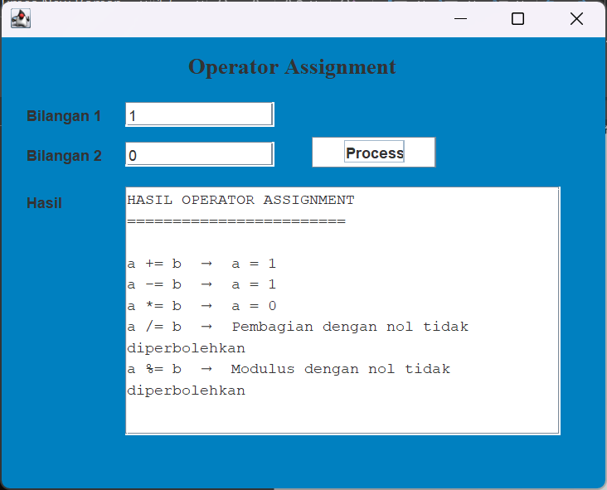

5. Penjelasan Singkat Program
Deskripsi Program
Program ini merupakan aplikasi GUI Java Swing yang mendemonstrasikan penggunaan operator assignment dalam bentuk visual. Program memungkinkan pengguna untuk memasukkan dua bilangan dan melihat hasil dari berbagai operasi assignment yang diterapkan.

Struktur Program
Program terdiri dari satu class utama TugasPekan8_2511533006 yang extends JFrame dan mengimplementasikan komponen-komponen GUI berikut:
- JTextField - Untuk input bilangan 1 dan bilangan 2
- JTextArea - Untuk menampilkan hasil operasi dengan format multi-line
- JScrollPane - Untuk membuat area hasil yang dapat di-scroll
- JButton - Untuk memproses perhitungan
- JLabel - Untuk label penanda

Operator Assignment yang Diimplementasikan
// 1. Operator += (Penambahan)
a += b; // Setara dengan: a = a + b
// 2. Operator -= (Pengurangan)
a -= b; // Setara dengan: a = a - b
// 3. Operator *= (Perkalian)
a *= b; // Setara dengan: a = a * b
// 4. Operator /= (Pembagian)
a /= b; // Setara dengan: a = a / b
// 5. Operator %= (Modulus)
a %= b; // Setara dengan: a = a % b

Fitur Validasi Input
- Validasi Kelengkapan Data
  - Memastikan kedua bilangan telah diisi sebelum diproses
  - Menampilkan pesan peringatan jika ada field yang kosong
- Validasi Tipe Data
  - Memastikan input berupa angka menggunakan try-catch block
  - Menangani NumberFormatException dengan pesan error yang informatif
- Validasi Pembagian dengan Nol
  - Mencegah error division by zero pada operasi /= dan %=
  - Menampilkan pesan yang jelas ketika terjadi percobaan pembagian dengan nol
Fitur Tambahan
- Reset Nilai - Mengembalikan nilai variabel a ke nilai awal setelah setiap operasi untuk memastikan perhitungan yang independen
- Format Output - Menggunakan StringBuilder untuk membuat output yang terstruktur dan rapi
- Scrollable Text Area - Memungkinkan menampilkan hasil yang panjang dalam area terbatas
- User-Friendly Interface - Desain GUI yang intuitif dengan warna dan layout yang jelas
Kelebihan Program
- Robust: Dilengkapi dengan error handling yang komprehensif
- User-Friendly: Interface GUI yang mudah digunakan
- Edukatif: Menampilkan proses step-by-step setiap operasi assignment
- Structured: Output yang terorganisir dan mudah dibaca
Program ini berhasil mendemonstrasikan konsep operator assignment dalam konteks pemrograman GUI, sekaligus menerapkan prinsip-prinsip good programming practice seperti validasi input dan error handling.

